1、不同角色眼中的接口

开发：代码

测试：独立部署成服务的协议接口

2、常见的接口协议

http 超文本传输协议

https 安全超文本传输协议

ftp 文件传输协议

TCP 网络控制协议

IP 互联网协议

UDP 用户数据协议：qq\微信

..

3、http协议栈中的位置

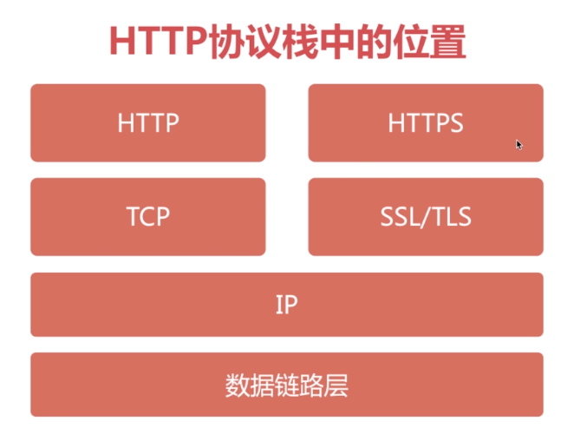

4、http协议响应码

1xx：信息相应类，表示接受到请求并且继续处理

2xx：处理成功相应类，表示动作被成功接受、理解和接受

3xx：重定向相应类，为了完成指定的动作，必须接受进一步处理

4xx：客户端错误，客户请求包含语法错误或者不能正确执行

5xx：服务端错误，服务器不能正确执行一个正确的请求

404 请求的资源不存在 403

502

5、http协议响应模型

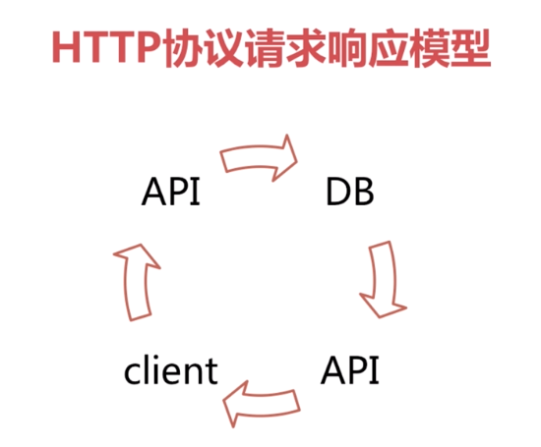

一次请求的生命周期或简单的软件分层

登录：

1. 客户端发起请求到api层

用户在客户端填写用户名和密码 点击登录 发送请求

1. api接受到客户端发起的用户请求

api对业务逻辑进行验证

（验证用户名和密码是否合法/如果验证失败，需要给客户端返回响应码/）

1. api会将用户输入的数据发送给db层

增删改查

1. db会将返回数据给api
2. api返回成功或失败的状态码给客户端
3. 客户端将返回信息提示给用户

客户端

接口层

数据库层

6、常用的http协议的请求方式

GET ：

地址带参数 / 不安全

POST：

地址不带参数 / 安全

7、Jmeter的功能介绍

BS架构应用性能

http协议接口功能与性能

ftp协议接口功能与性能 上传文件/下载文件

mysql数据库性能

Mongodb数据库性能

支持自定义java组件开发

8、get请求与post请求